5 класс (5) по сольфеджио от 23 сентября 2021 г.
Тема: Д7 с обращением и разрешением
Д7 имеет три обращения
1) квинтсекстаккорд Д6/5
2) терцквартаккорд Д4/3
3) секундаккорд Д2
Д7 – V ступень лада
Д6/5 – VII ступень лада
Д4/3 – II ступень лада
Д2 – IV ступень лада
Интервальный состав:
Д7 = Б5/3 + 3м
Д6/5 = ум5/3 + 2б
Д4/3 = 3м +2б +3б
Д2 = 2б + Б5/3
Разрешение:
Д7 разрешается в неполное Т5/3 с утроенной примой
Д6/5 разрешается в Т5/3 с удвоенным нижним звуком
Д4/3 разрешается в полный тонический аккорд
Д2 разрешается в Т6 с удвоенным верхним звуком.
Д7 и его обращения в миноре строятся только в гармоническом виде
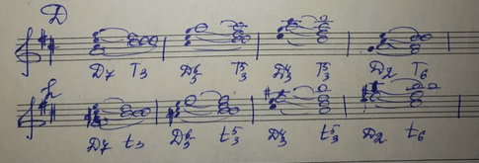

Домашнее задание:
Построить Д7 с обращением и разрешением в тональностях си бемоль мажор и фа диез минор. №438 наизусть, 439 по нотам.

